**МУНИЦИПАЛЬНОЕ БЮДЖЕТНОЕ ОБЩЕОБРАЗОВАТЕЛЬНОЕ УЧРЕЖДЕНИЕ «МАРФИНСКАЯ СОШ»**

**ДОШКОЛЬНОЕ ОТДЕЛЕНИЕ «КОЛОСОК»**

**ГОРОДСКОГО ОКРУГА МЫТИЩИ МОСКОВСКОЙ ОБЛАСТИ**

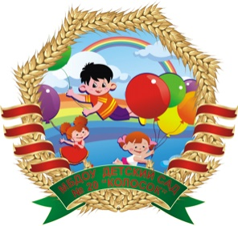

**Конспекты НОД по пожарной безопасности с детьми 6-7 лет**

**Тема: «Огонь – друг, огонь – враг»**

Группа: № 5 «Земляничка»

Подготовила: **воспитатель Ампилогова Е.П.**

г.о. Мытищи

2021-2022 уч. год

**Конспект НОД по пожарной безопасности с детьми 6-7 лет**

**Тема: «Огонь – друг, огонь – враг»**

**Автор:** Ампилогова Е.П.

**Задачи:**   
*Образовательные:* уточнять, углублять и систематизировать знания детей о пользе и вреде огня, учить устанавливать элементарные причинно – следственные связи; в практической ситуации выяснить правильные действия в случае возникновения пожара: при пожаре звонить – 01.  
*Развивающие:* совершенствовать диалогическую и монологическую формы речи, развивать мыслительные операции.   
*Воспитательные:* Закрепить правила противопожарной безопасности: не брать и не играть со спичками и зажигалками; пожароопасными предметами, способствовать формированию у детей навыки сотрудничества: радоваться общему делу.   
**Предварительная работа:**  
-Чтение сказки Корнея Чуковского «Путаница»,  
- Чтение сказки С. Я. Маршака «Кошкин дом»,   
-Беседа об огне и рассматривание соответствующих иллюстраций,   
-Разучивание с детьми стихотворений про спички,   
-Рассматривание альбома «01».  
Оборудование и материал:  
- Компьютер,  
- Магнитофон, запись звука сирены пожарной машины,   
- Мультфильм «Про медвежонка Тишку»  
-Предметные картинки по пожарной безопасности.  
**Ход НОД:**  
**Воспитатель:** Ребята я вам сей час загадаю загадку, а вы отгадай те ее.  
Шипит и злится,  
Воды боится.  
С языком, а не лает  
Без зубов, а кусает. **Ребята**: Огонь   
**Воспитатель:** Ребята скажите, а огонь хорошо или плохо: игра «Хорошо-плохо»  
**Предполагаемый ответ детей:** Возле огня можно погреться когда замерзнешь –это хорошо, но если подойдешь очень близко то можно обжечься – это плохо, на огне можно приготовить еду – это хорошо, но если огонь очень большей то еда подгорит – это плохо, в огне горит всякий ненужный мусор –это хорошо, но когда горит мусор очень много дыма и трудно дышать – это плохо, на огонь интересно смотреть летят красивые искры- это хорошо, но от искры может возникнуть пожар – это плохо.  
**Воспитатель:** Да ,ребята, огонь бывает очень опасным. Хотите узнать, когда огонь приносит вред, и что нужно делать, чтобы огонь не причинил вреда?   
Предполагаемый ответ:  
Хотим.   
**Воспитатель:** Ребята, посмотрите на эти картинки, что на них изображено? **Воспитатель :** Как вы думаете, отчего произошел пожар?  
Предполагаемый ответ:  
Поджег, неосторожно пользовались спичками. Отчего еще может произойти пожар? (дети могут рассказать по своим рисункам).  
Прием Эмпатия.  
**Воспитатель:** Ребята а давайте представим , что вы дома одни и возник пожар , что вы чувствуете?  
**Предполагаемый ответ детей:**  
- Мне страшно, у меня мурашки по телу, я хочу громко закричать и т.д.  
-У меня от страха пропал голос и я не могу с места сдвинуться и т.д.  
- Я весь дрожу от страха, у меня закружилась голова и я сейчас у поду в обморок и т.д.  
Воспитатель: Что бы ты сделал (а) , что бы тебе не было страшно при пожаре?  
**Предполагаемый ответ детей:**  
- Я бы выбежал на балкон и позвал на помощь.  
-Я бы открыл дверь и выбежал на улицу.  
**Воспитатель:** Чтобы ты сделал (а) чтобы не сгореть в огне?  
-Я бы взял ведро набрал бы воды и погасил огонь  
-Я бы залез в ванну , набрал воды и ждал пока меня спасут.  
- Я бы вызвал пожарных, позвонил по 01.  
Воспитатель: Ребята мы с вами можем сегодня чем – то помочь тем, кто может попасть в беду?   
Предполагаемый ответ:  
Можем рассказать, написать письмо и отправить по почте, отправить по интернету: электронное письмо  
**Воспитатель**: О чем мы можем рассказать в письме?  
Предполагаемый ответ: как нужно обращаться с предметами, от которых может возникнуть пожар, а если он возник, то, что нужно делать.  
Дети читают стихи:  
- Сам не справишься с пожаром,  
Это труд не для детей.  
Не теряя время даром,  
«01» звони скорей!  
Пожар в квартире не игра.  
Все может выгореть дотла.  
Знать об этом должен каждый!  
Безопасность это важно!  
Возник пожар, а ты один,  
Даем тебе совет простой,  
Звони скорее «01» !  
Скажи фамилию и адрес свой  
**Воспитатель:**  
Ребята, давайте сейчас расскажем о пожароопасных предметах.  
Динамическая игра: (дети передают мяч)  
**Воспитатель:**  
Где с огнем беспечны люди,  
Там взовьется в небо шар,  
Там всегда грозить нам будет  
Злой ……….  
**Ребенок** …пожар (Передача мяча)  
**Воспитатель:**  
Раз, два, три, четыре.  
У кого пожар в …..  
**Ребенок**….квартире (Передача мяча)  
**Воспитатель**.  
Дым столбом поднялся вдруг.  
Кто не выключил ……  
**Ребенок**…. утюг (Передача мяча)  
**Воспитатель:**  
Красный отблеск побежал.  
Кто со спичками ……  
**Ребенок** ….играл (Передача мяча)  
**Воспитатель:**  
Стол и шкаф сгорели разом.  
Кто сушил белье над …..  
**Ребенок** …. газом (Передача мяча)  
**Воспитатель:**  
Пламя прыгнуло в листву.  
Кто у дома жег ….  
**Ребенок** …. листву (Передача мяча)  
**Воспитатель:**  
Кто в огонь бросал при этом  
Незнакомые …………  
**Ребенок** …. предметы (Передача мяча)  
**Воспитатель:**  
Дым увидел – не зевай.  
И пожарных ……  
**Ребенок** …. вызывай (Передача мяча)  
**Воспитатель:**  
Помни каждый гражданин:  
Это номер …..  
**Ребенок** …. 01 (Передача мяча)   
**Воспитатель:** А сейчас ребята я вам предлагаю объединиться в пары и подойти к столам. На столе лежат конверты. В конвертах картинки. Разложите так: сверху – какие предметы можно детям брать, а снизу – какие брать нельзя, или чего нельзя делать.   
- Кто будет готов рассказать, поднимите руку. Самостоятельно в парах выполняют задание.   
Предполагаемый ответ: спички, зажигалки, брать нельзя, разжигать огонь, подогревать на плите, включать электроприборы в розетку, а игрушками играть можно.   
**Воспитатель:** Что мы можем положить в конверт, чтобы отправить всем детям письмо?   
Предполагаемый ответ: картинки, рисунки, написать письмо  
Дети складывают в конверт для ребят картинки с предметами которыми можно играть.  
**Воспитатель:** Мне сегодня очень понравилось, как вы отвечали на вопросы, рассуждали, играли, рассказывали , и хочется вас всех наградить медалями «Юный пожарный»   
Награждение детей.

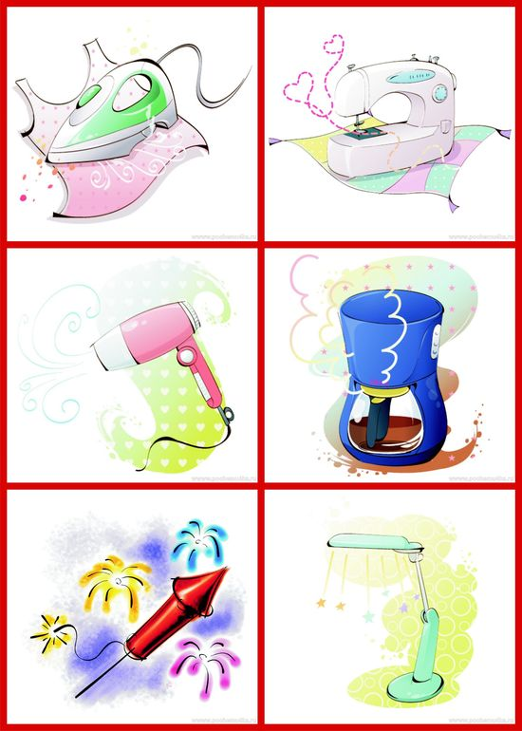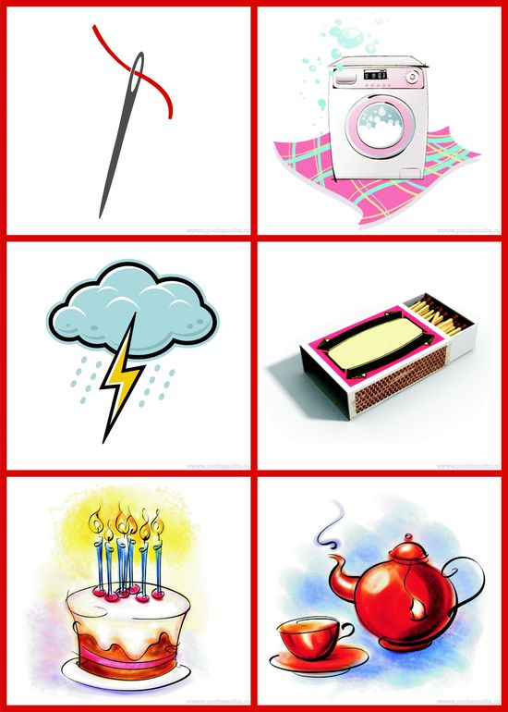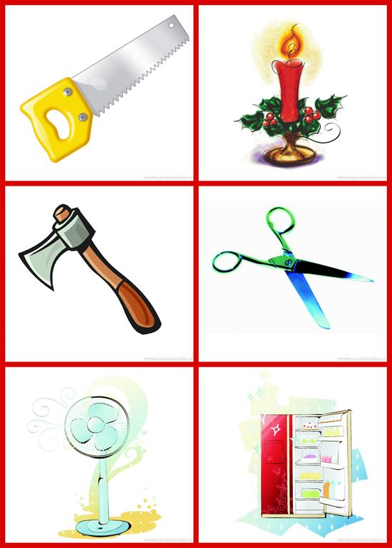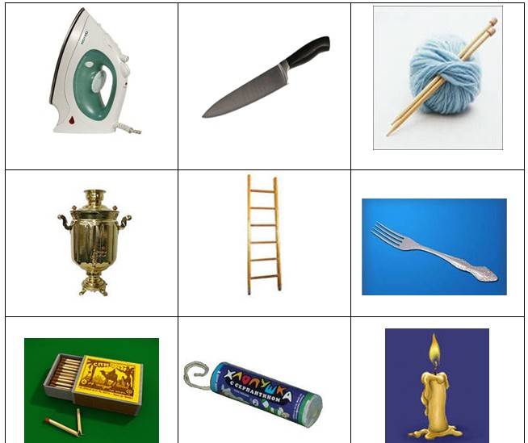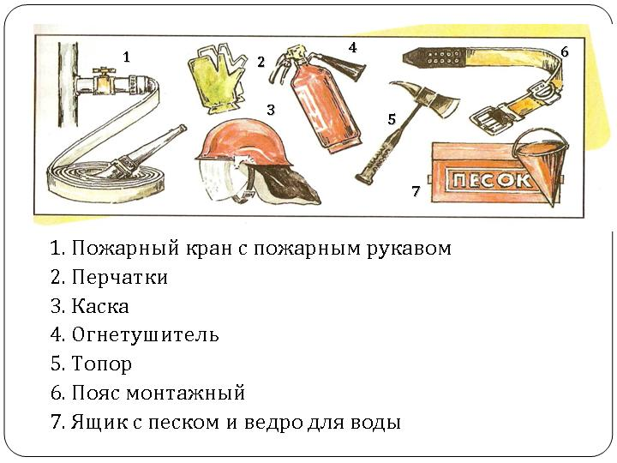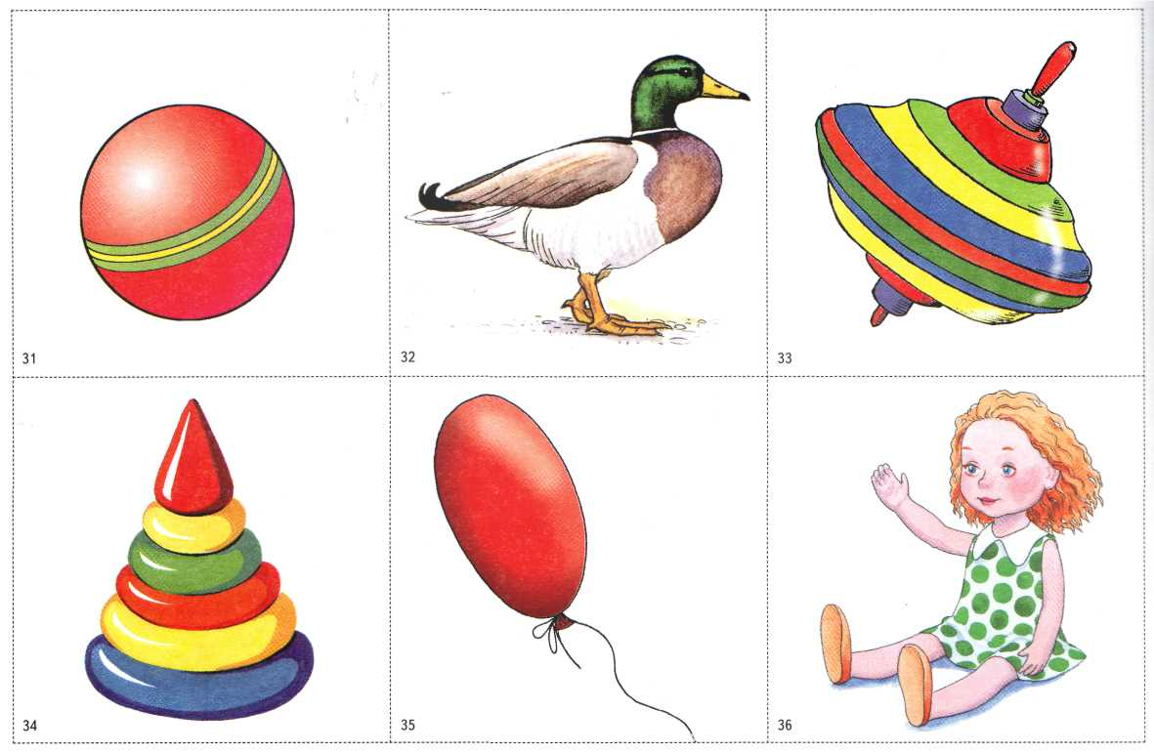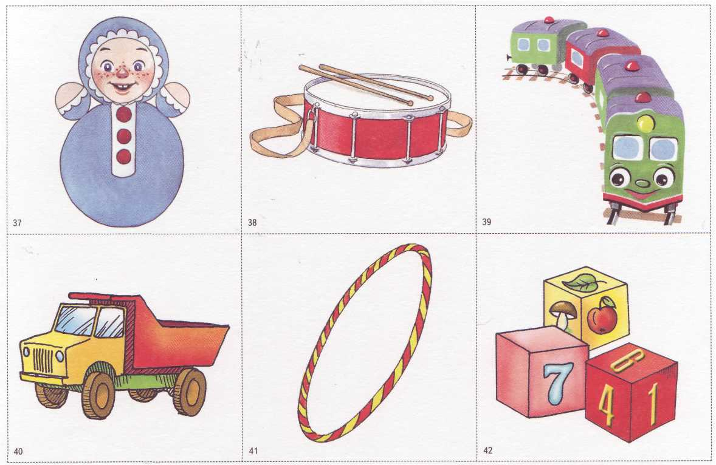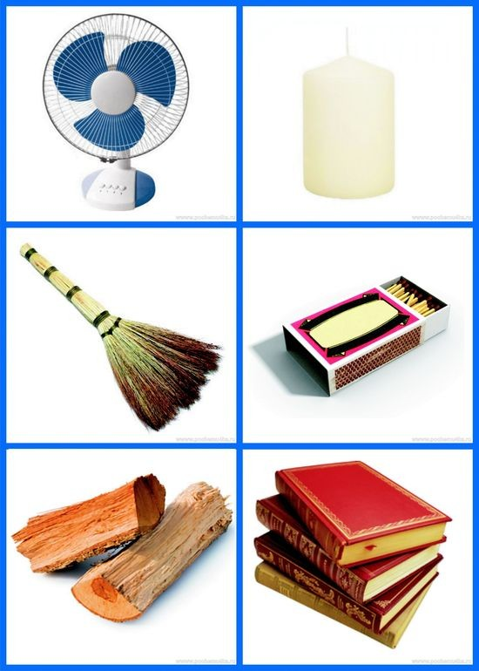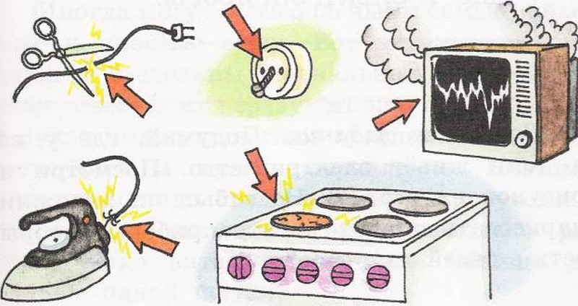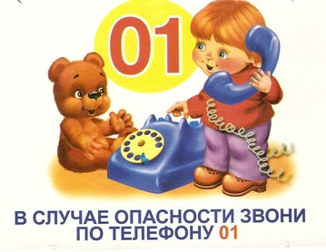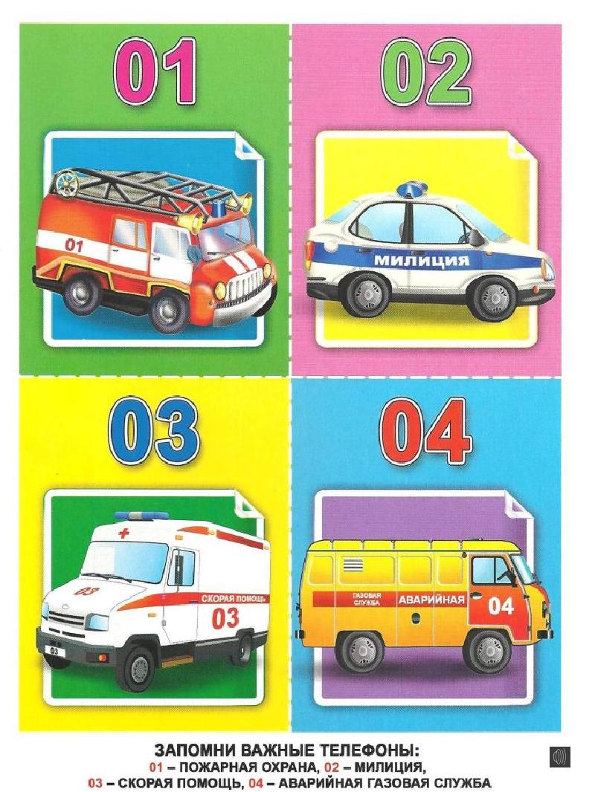

«Мы — юные пожарные». Конспект НОД по пожарной безопасности в подготовительной группе

**Группа**: **подготовительная**

Воспитатель: Ампилогова Е.П..

Цель: Закрепление знаний детей о **пожарной безопасности**.

Задачи:

Образовательная: Продолжать учить детей ориентироваться в проблемных ситуациях. Расширить активный словарный запас детей по теме *«****Пожарная безопасность****»*.

Развивающая: Развивать любознательность, внимание, память, логическое мышление.

Воспитывающая: Воспитывать у детей потребность в заботе о своей **безопасности и безопасности окружающих людей**.

Образовательная область: *«Социально-коммуникативное развитие»*

Интеграция образовательных областей: *«Познавательное развитие»*, *«Речевое развитие»*, *«Физическое развитие»*

Виды деятельности: игровая, коммуникативная, двигательная,

познавательно-исследовательская.

Предварительная работа: Беседа *«Правила поведения при****пожаре****»*, беседа *«Правила****пожарной безопасности****»*, дидактическая игра *«Вызов****пожарных****»*, дидактическая игра *«Правила поведения при****пожаре****»*, дидактическая игра *«Электроприборы»*.

Оборудование: картинки для игры *«Опасные ситуации»*;

для игры *«Мы -****пожарные****»*: макет горящего дома, каски **пожарных**, ведра с песком и водой, лопата, огнетушитель, сухие ветки, бумага, пластмассовые предметы;

картинки с иллюстрациями правил **пожарной безопасности**, правил поведения при **пожаре**, огоньки из ткани для танца;

материал для опытов с огнем: металлический поднос, парафиновые свечи, емкости с водой, песком, землей, снегом, стеклянная колба.

Музыкальный центр, аудиозапись *«Танец огня»*, *«Звук костра в лесу»*; удостоверение юного **пожарного**.

Словарная работа: **пожароопасный**, **пожарная безопасность**, огнетушитель.

Ход НОД:

1. Вступительная беседа

Воспитатель: Загадывание загадки про огонь:

Он таким бывает разным -

Голубым и рыже-красным,

Ярко-жёлтым и, ещё же,

Олимпийским быть он может.

- Огонь – одно из самых больших чудес природы. Он наш друг и наш враг.

-Почему огонь является нашим другом?

*(Огонь дарит человеку тепло, используется для приготовления пищи.)*

-Когда огонь становится нашим врагом?

(Если огонь выйдет из – под контроля человека, то превращается в страшное бедствие – **пожар**, который несет разрушение, горе, боль. Пламя **пожара** не жалеет никого и ничего. В пламени **пожара** скручиваются даже стальные балки, рушатся стены домов, гибнут люди.)

-Знаете, ребята, ведь окружающий нас мир полон неожиданностей и опасностей. Опасности могут подстерегать нас везде, даже дома. Скажите, какие предметы в доме можно считать **пожароопасными и почему**? *(Ответы детей – утюг, электропечь и т. д.)*

2. Игра *«Опасные ситуации»*

Воспитатель: - Вы хорошо знаете опасные предметы, а какие действия могут привести к **пожару**? Объясните свой выбор. Для этого я раздаю вам карточки, на которых изображен огонь. Когда я буду называть опасное действие, вам надо поднять карточку вверх.

Рисование

Чтение

Поджигание бумаги

Пение

Лепка из пластилина

Игры с зажигалкой и спичками

Изготовление аппликации

Зажигание свечки

Поджигание сухой травы и листвы

-- Давайте рассмотрим несколько иллюстраций по **пожарной безопасности**(предлагаются последовательно 3-5 изображений, дети дают свои комментарии к увиденному.)

– Чтобы в вашем доме не произошло несчастья, вы должны запомнить главное правило: дети не должны брать спички и играть с ними. Именно игра со спичками может быть одной из причин **пожара**.

--Если случился **пожар**, что надо сделать? (Вызвать **пожарных** по телефону 01 или 112. Сообщить что горит, свой адрес, фамилию, имя; закрыть окна, покинуть помещение.)

3. Пластический этюд

Вы хорошо отвечали и теперь нам надо отдохнуть. Вы хотите отправиться в лес? … Тогда закройте глаза и представьте, что мы попали с вами в лес. Представили? Открывайте глаза и погуляем по лесу. Щебечут птички, шумят деревья, белки перепрыгивают с ветки на ветку, постукивает клювом дятел.

Ой, посмотрите, кто-то развел костер и не потушил его. Как вы думаете, что может произойти? Давайте превратимся в искорки этого костра. Для этого возьмите по 2 огонька и внимательно слушайте мой рассказ и попробуйте передать под музыку характер огня. (Звучит аудиозапись *«Звук костра в лесу»*, *«Танец огня»*, дети под музыку имитируют пламя.)

Люди оставили костер в лесу, подул легкий ветерок, и искры этого костра разлетелись в разные стороны. Они разгорались все сильнее и сильнее… Ветер усиливался, и они летели все дальше и дальше, сжигая все на своем пути и деревья, и кусты, и траву. А когда искры собирались вместе, они превращались в огромное пламя. И это пламя бушевало все сильнее и сильнее… Но вот закапал дождик. Сначала маленький, искры сопротивлялись ему, спорили с дождем. А потом хлынул ливень и затушил огонь.

Воспитатель: Пора нам вернуться в наш детский сад. Закройте глаза и мы окажемся в саду.

4. Экспериментальная деятельность

Сейчас мы с вами проведем опыты и выясним, что нам поможет в борьбе с огнем.

Эксперимент. первый

Воспитатель: Если огонь становится опасным, как человек может с ним справиться? *(Его нужно потушить)*. Чего же боится огонь? *(Воды, снега, песка, земли)*. А давайте проверим правильность ваших утверждений. В нашей лаборатории в контейнерах хранится материал, который можно использовать для тушения огня. Вы узнаете их? *(Да)*Проведем опыт: на горящую свечу прольем немного воды *(Ребенок выполняет указание воспитателя)*. Что происходит и почему? *(Огонь погас, потому что он боится воды)*.

Эксперимент второй, третий, четвертый:

Аналогичные опыты проводятся с другими материалами: песком, землей, снегом.

Эксперимент пятый:

Воспитатель: А теперь проведем последний опыт и сделаем соответствующие выводы. Горящую свечу мы плотно накроем стеклянной колбой. Что происходит с огнем? *(Он гаснет)*. Почему наш огонек через некоторое время погас? (без воздуха огонь существовать не может. Поэтому когда доступ воздуха в колбу прекратился, огонь погас. *(Так мы дома можем накрыть горящий предмет одеялом или ковриком)*

Воспитатель: На этом наша работа в лаборатории окончена. Вывод: огонь боится воды, песка, снега, земли, гибнет без доступа воздуха.

5. Сюжетно – ролевая игра *«Мы -****пожарные****»*

Воспитатель: Ребята, мы с вами узнали, чего боится огонь.

Люди какой профессии каждый день борются с огнем? (Профессии *«****пожарный****»*) **Пожарные** очень смелые и сильные люди.

Вы хотите помочь **пожарным бороться с огнем**?

Сейчас мы поиграем в игру *«Мы -****пожарные****»*. Сюжет: случилась беда – загорелся дом, нам нужно его потушить. Перед вами представлены различные предметы – вам нужно выбрать те, которые помогут потушить огонь.

Игровые действия: надеть защитную каску, взять предмет для тушения огня, добежать до горящего дома, сорвать *«искорку огня»*. Когда все *«искорки»* с дома сняты – огонь потушен.

Воспитатель: Молодцы, ребята, быстро потушили **пожар**. Посмотрим, какие предметы вам помогли справиться с огнем *(огнетушитель, ведра с песком и водой, лопата)*

Вы выбрали правильные средства для тушения **пожара**, а почему эти предметы оставили - тетрадь, ветки, игрушки? *(Ответы детей)*

6. Заключительная беседа

Итоговая беседа по вопросам, написанных на *«искорках»*, которые дети сняли с *«горящего»* дома:

-Огонь – это наш друг или враг?

-Детям можно пользоваться спичками и зажигалками?

-Какие приборы в доме являются **пожароопасными**?

-По какому номеру вызывают **пожарных**?

-Что нужно сообщить при вызове **пожарных**?

-Чего боится огонь?

-Если загорелся телевизор, как его потушить?

-Можно включать в розетку несколько электроприборов сразу?

Воспитатель: Молодцы, ребята, вы правильно отвечали на вопросы, правильно выбирали средства тушения **пожара**. Вы достойны звания *«Юный****пожарный****»*, каждому из вас я вручаю *«Удостоверение юного****пожарного****»*.

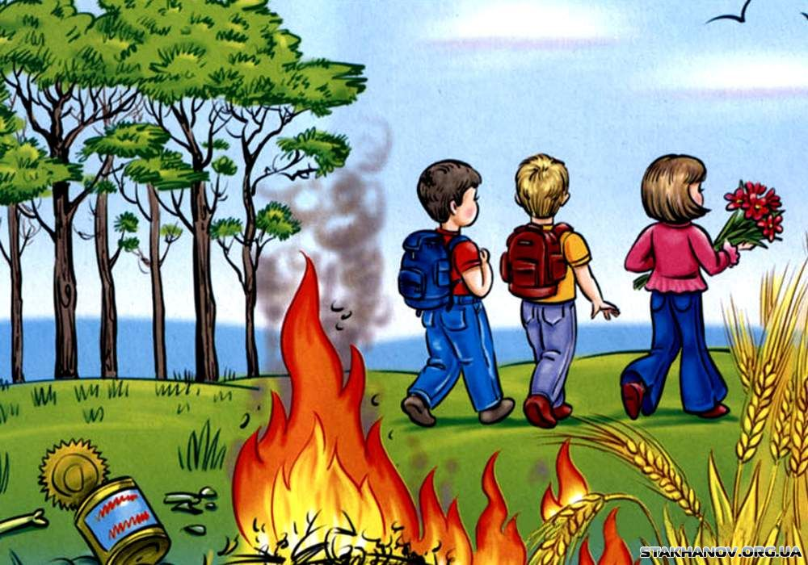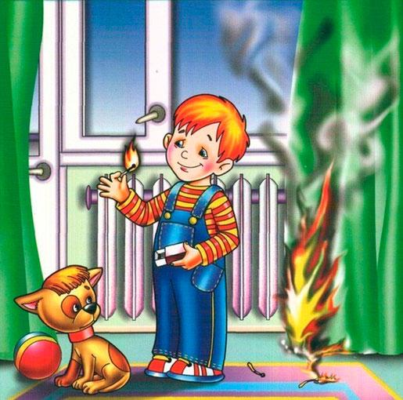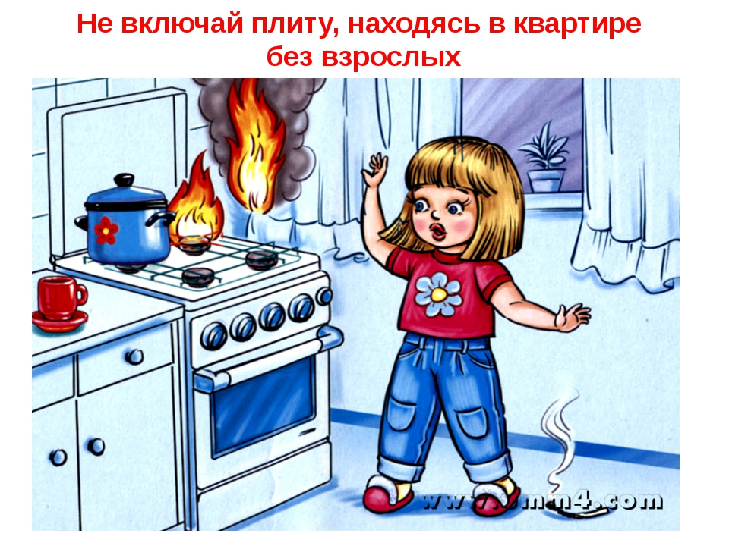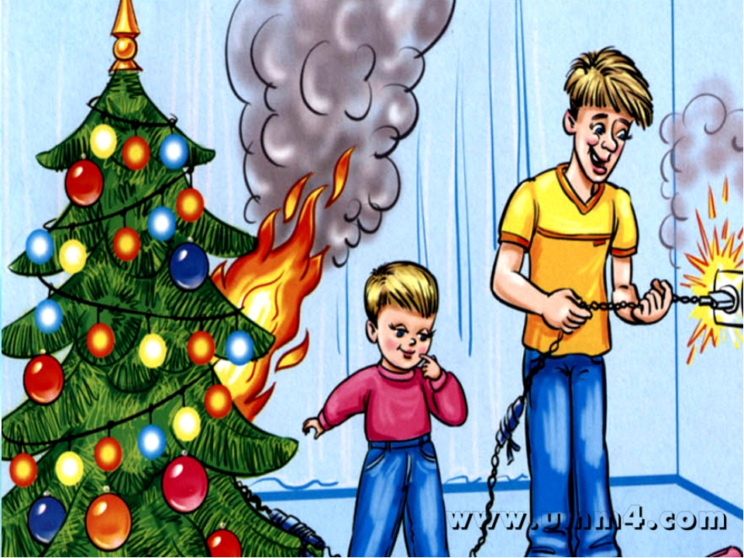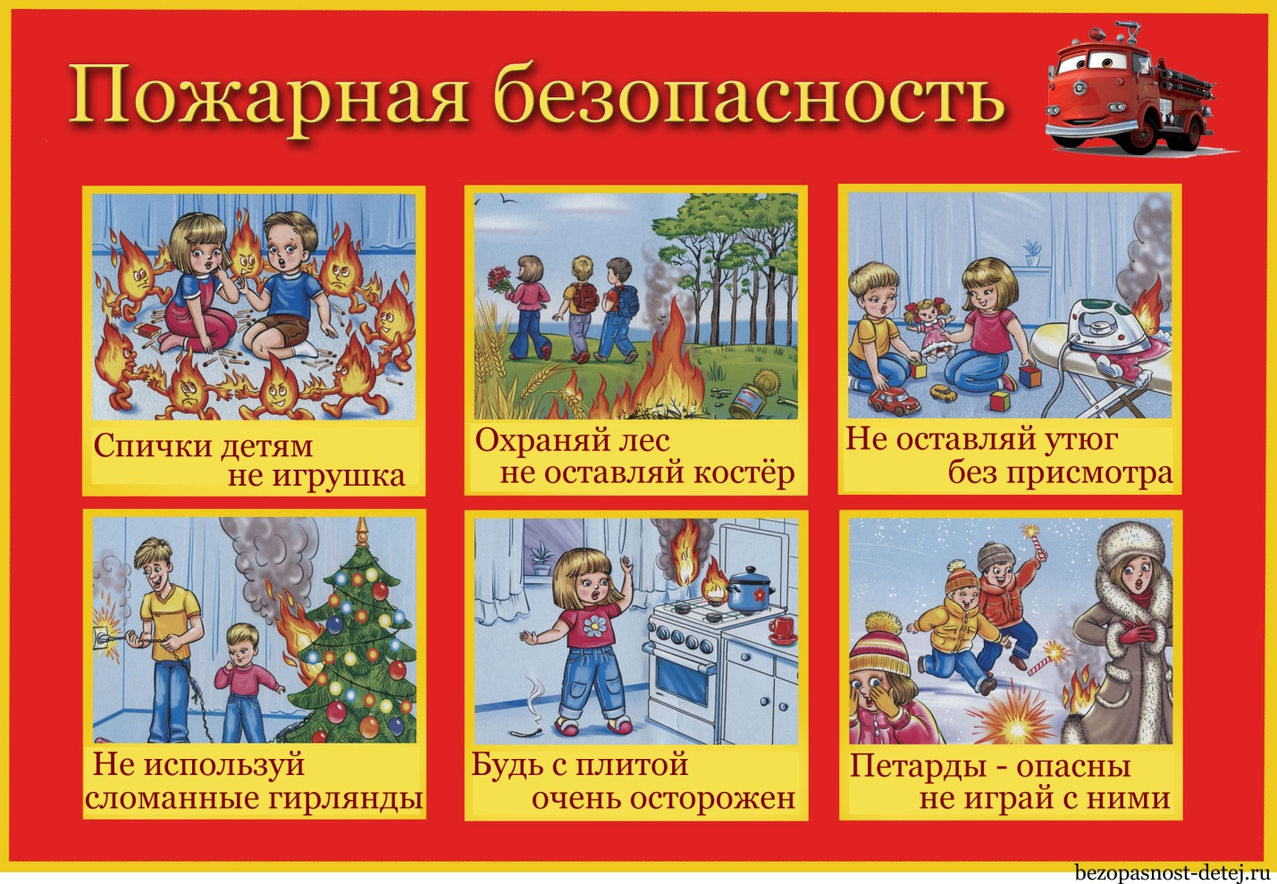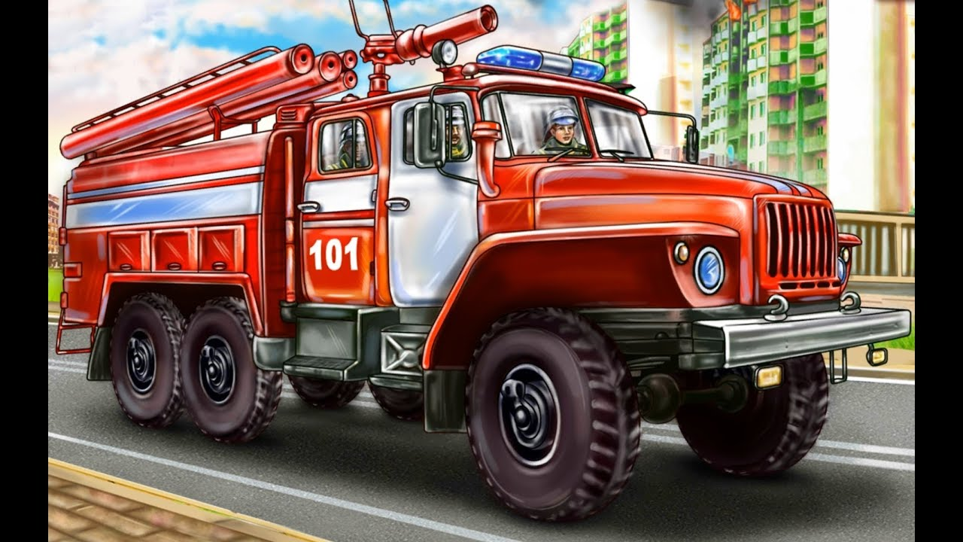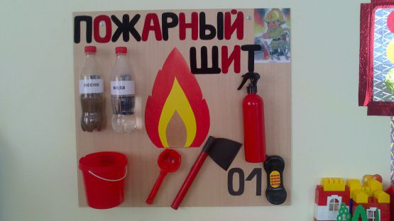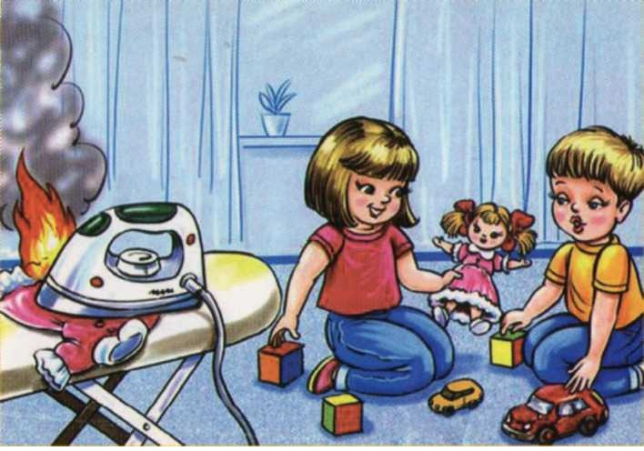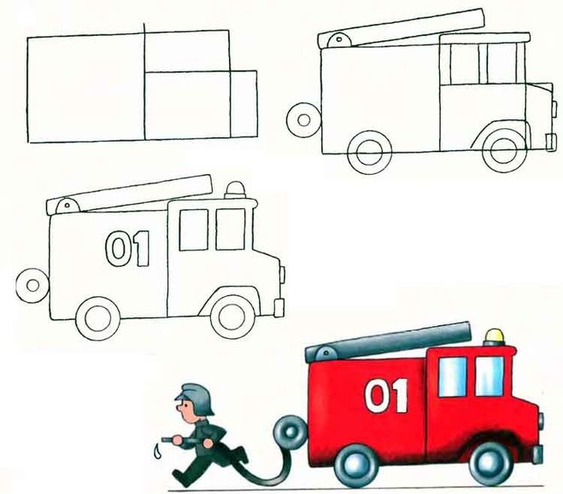

**Сказка в стихах «Огонёчек-кочеток»**

**Описание:** предлагаю Вашему вниманию стихотворную сказку на тему пожарной безопасности. В ней детям рассказывается о пользе огня, об опасности, которую таит в себе огонь, и даются рекомендации по осторожному с ним обращению. Данный материал будет интересен детям старшего дошкольного возраста, полезен родителям, а также педагогам дошкольных образовательных учреждений.   
**Цель работы:** повышение знаний безопасности жизнедеятельности как компетентности детей дошкольного возраста.  
**Задачи:** привлечь внимание дошкольников к проблеме осторожного обращения с огнём; познакомить с такими терминами, как «кочеток», «багры», «зеница», «чан», «назидание».  
Отложите развлеченья   
Да послушайте меня,   
Как на всей Руси великой   
Люди жили без огня.   
  
Холод, стужа, непогода.   
Девять месяцев …зима.   
Ни сварить, ни обогреться –   
Стынут мёрзлые дома.   
  
Обратились люди к Богу.   
Дал он уголь им в подмогу:   
«Уголёк мой в дар возьмите,   
Как зеницу берегите.   
И запомните совет:  
Этот рыженький цыплёнок –   
Непослушен – как ребенок,   
Хоть несёт тепло и свет».

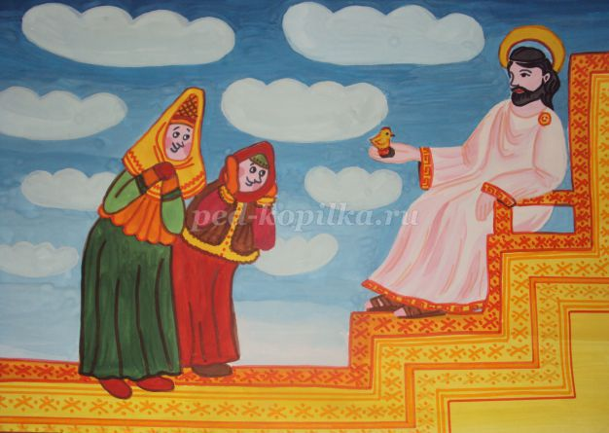

Люди Богу помолились…   
(Не о том веду я речь),   
Дров набрали, воротились,   
Посадили уголь в печь.   
  
В печке он развеселился,   
Сразу же подрос чуток.   
Так в избушке поселился   
Огонёчек-кочеток.

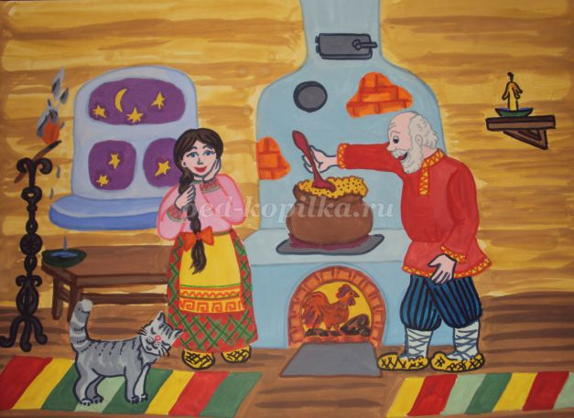

Людям с ним повадней стало,  
Делал пользы он немало:  
Стали печь они топить,  
Кашу в ней да щи варить.  
  
Станут мыться в русской бане –  
Поднимают сильный жар,  
Кипятят водицу в чане,  
Хлещут веничками пар!  
  
Наступает темный вечер –  
Зажигают люди свечи,  
Сядут – хвалят огонёк.  
И зазнался петушок.  
  
Искры брызжут с пылу с жару –  
Не случиться бы пожару!  
  
«Хватит мне топить избёнку!  
Покажу свою силёнку!  
И добьюсь я истребленья  
Сразу целого селенья!»  
  
Тут петух разбушевался,  
Бешено на всех кидался!  
Он горел зловещим блеском,  
И летели щепки с треском!  
  
Показал свирепый дух  
Рыжий огненный петух  
Миром всем спасали хату,  
Ярким пламенем объяту.

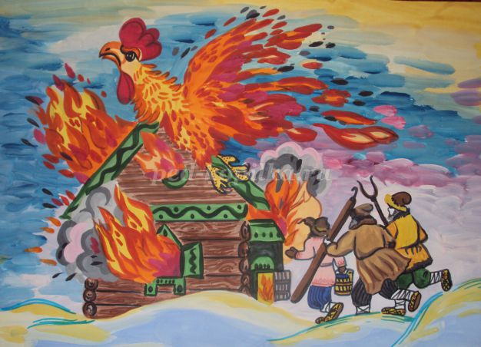

В ход пошли крюки, багры,  
Вёдра, вилы, топоры.  
Как ни силился петух –   
Задымился и потух.

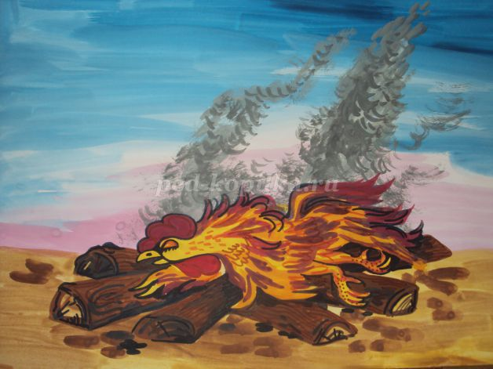

Сказка кончена. И вам  
Спасибо – за внимание!  
Вы прислушайтесь к словам  
Нашим в назидание:  
  
Пусть огонь из века в век  
Караулит человек.  
Ведь в быту помощник нужен,  
Только был бы он послушен.  
  
Нужно за огнём следить –  
До беды не доводить!

**Авторская сказка в стихах «Ошибки Виолетты»**



**Описание:**  
Предлагаю Вашему вниманию стихотворную сказку на тему пожарной безопасности.   
Сказка доступна и интересна детям среднего и старшего дошкольного возраста. Может быть использована в работе педагогами ДОУ для профилактических занятий по ОБЖ с детьми обозначенной возрастной группы. Материал может быть полезен родителям дошкольников.  
Сказка написана таким образом, что в ней нет прямых назиданий. После её прочтения уместно задать дошкольникам вопросы, которые акцентируют их внимание на возможные причины возникновения пожара:   
- Почему приключилась беда?  
- Как нужно обращаться с бытовыми приборами?  
- Почему нельзя оставлять включенные электроприборы без присмотра?  
Дети сами выделяют ошибки главной героини (обезьянки Виолетты) и выводят правила пользования электроприборами и обращения с огнём.  
**Цель:**формирование представлений о правилах безопасного использования бытовой техники и правил обращения с огнём, о том, что нарушение этих правил может привести к беде, популяризация знаний противопожарной безопасности, развитие познавательной деятельности.  
**Задачи:**  
1. Познакомить детей с правилами пожарной безопасности.  
2. Углублять и систематизировать знания о причинах возникновения пожара в быту.  
3. Довести до сознания детей невозможность легкомысленного и беспечного обращения с электроприборами и огнём.  
4. Развитие логических способностей детей, умения делать умозаключения, находить закономерности и причинно-следственные связи.  
5. Воспитывать у детей нравственные качества – сострадания, любви к ближнему.

**Ошибки Виолетты (Авторская сказка в стихах по пожарной безопасности)**

Обезьянка Виолетта  
Ходит в студию балета.  
Вечно «в облаках витает»,  
Вечно что-то забывает.  
  
В гости ждёт она подругу,  
Ожидает встречи.  
Куплен тортик, и по кругу  
Уж зажжёны свечи.



Очень хочет Виолетта  
Понарядней выглядеть.  
Вся обута и одета -  
Бант лишь нужно выгладить.  
Вот она утюг включила  
И об этом позабыла...

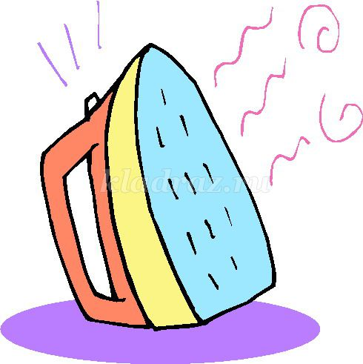

Ставит чайник на плиту,  
Открывает форточку.  
Занавески колыхнулись,  
И огня они коснулись...

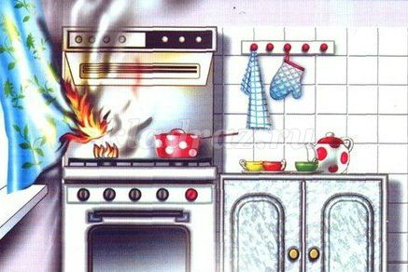

Громко музыку включила.   
Пылесосить вдруг решила.  
Телевизор, пылесос...



Вдруг возник другой вопрос:  
«Что подружке подарить?»  
- Срочно что-нибудь купить!   
И из дома, как ракета,  
Вылетает Виолетта.  
  
В магазине за углом  
Ей слышны сирены.  
- Загорелся чей-то дом!  
Догорают стены!

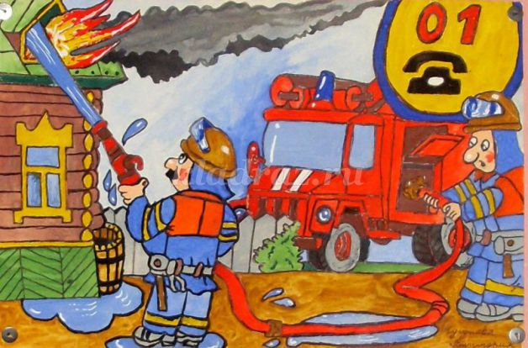

Копоть. Гарь. Не видно света.   
Плачет наша Виолетта.



Так давайте соблюдать  
Меры безопасности,  
Чтобы в жизни избежать  
Вот такой опасности!

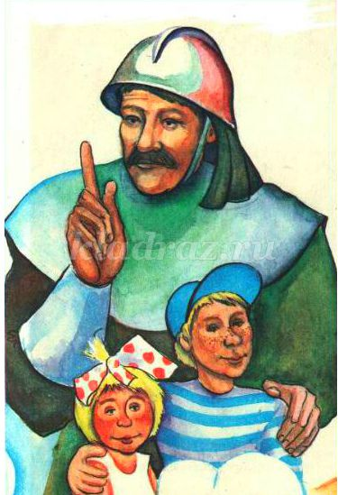

**Сказка в стихах по правилам пожарной безопасности «Кошкин дом»**

Драматизация – авторский вариант текста.

Кошечка выходит из домика, поливает цветы.

Котята играют с игрушками на полянке.

**Кошка**: В этом тереме чудесном

Жить нам очень интересно.

Здесь с котятами втроем

Котята: Замечательно живем!

**Кошка**: А вчера был день рождения -

Гости были у меня,

Подарили юбиляру

Сто подарков –

Красота!

Мясорубку, скалку,

Свечку,

Самовар,

Корыто, печку.

Буду я обед варить,

И котят своих кормить!

Котята: Мама, кашу мы хотим!

**Кошка**: Схожу сейчас я в магазин

Крупы манной там куплю,

Вас, котята, накормлю!

Вы же здесь пока играйте

Без меня вы не скучайте!

Берет корзинку, уходит в магазин

Котенок 1: Посмотри, какая печка!

Котенок 2: А еще лежат здесь спички!

Вместе: Раз! Два! Раз! Два!

Дай коробку мне сюда!

Дерутся за коробку спичек

Котенок 1: Спичку я сейчас зажгу…

Котенок 2: А я газ скорей включу!

Раздается *«взрыв»* газа

Вместе: Ой - ей – ей! **Пожар**, беда!

Все на помощь, все сюда!

Дети – огоньки:

С красными ленточками в руках, выполняют хаотические движения - *«пляска огня»*

Искры вверх летят,

Как птички,

Дым столбом

Валит из печки.

Огоньки из дверцы

Скок –

На окно и на порог.

Завертелись, закружились

И котятам в бок вцепились!

Окружают котят в кольцо

Котята: Звери, птицы, выручайте!

Из огня вы нас спасайте!

Трезор:С каланчи барбос глядит,

Видит: **Кошкин дом говорит**.

- Гав – гав – гав! Скорей сюда,

К Мурке в дом пришла беда!

Звери: Тили – бом, тили – бом, загорелся **Кошкин дом**!

Утка: Кря – кря – кря! Кря – кря – кря!

Я ведро несла не зря.

Я огонь залью водой,

Живо **справлюсь я с бедой**!

Огоньки: Отовсюду пламя бьет

**Кошка – мама слезы льет**

Ой – ей – ей! Беда, беда!

Все на помощь, все сюда!

**Кошка**: Кто спасет мой новый дом,

Кто же **справится с огнем**?

Петух: Ко – ко – ко, ко- ко – ко,

Я уже недалеко…

Ку – ка – ре- ку! Ку-ка-ре-ку!

На **пожар с багром бегу**.

Трезор: Через поле, через двор

Тащит лестницу Трезор.

Ведь **пожарникам она**

Обязательно нужна.

Петух: На забор петух взлетел,

Воду лить скорей велел.

Все звери: Все спасают **Кошкин дом**,

Смело борются с огнем.

Все звери *«льют»* из ведерок воду на теремок

Мама **кошка**: Ой, вы милые котятки! Вас спасли, мои ребятки!

Подходит, обнимает котят

Петух: Уступил огонь воде,

Даже дыма нет нигде.

Мама **кошка**: Вы котят моих спасли-

Всем спасибо от души! *(кланяется)*

Трезор: А я вас, котята, поругаю,

Спички брать не разрешаю!

Петух: Детям газ включать нельзя!

Получается беда!

Котята: Мы все поняли, простите,

Нас котят вы извините!

Если хочешь долго жить –

Научись с огнем дружить!